1. 接上一部需求文档【多源数据整合模块开发需求】，本需求文档中的性能预测、养护决策均基于数据汇总表进行。

**数据输入：上一部分的数据输出【汇总表】**

数据汇总表









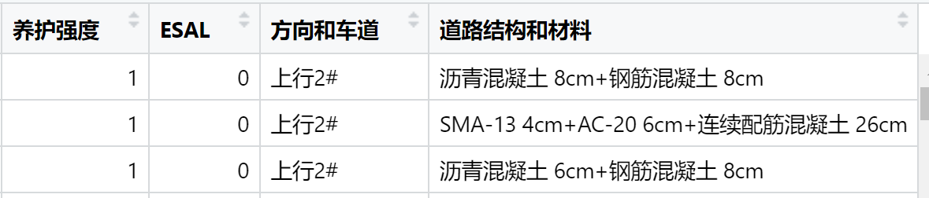

1. 【绘制每个道路最小单元的性能曲线图】：根据路名、方向、车道编号、起点桩号（根据数据汇总表，起点桩号确定，止点桩号也唯一对应）、性能指标类型，提取其历年性能指标，并将道路结构与材料，与数据年份对应的累计当量轴载作用次数、工程历史也一并附入图中，参考代码如下所示。

配置表：性能指标类型（历年性能指标中的黄底部分）

**历年性能指标数据字段表**

|  |  |
| --- | --- |
| **算法需要的数据字段** | **字段说明** |
| 路线代码 | 填路线代码，如S20、G15 |
| 路线名称 | 填路线名称，如嘉浏高速 |
| 起点桩号 | 公里桩号，填写为小数形式，如1.235 |
| 止点桩号 | 公里桩号，填写为小数形式，如1.235 |
| 方向 | 上行、下行中2选1 |
| 车道编号 | 填整数，如1、2、3... |
| PCI | 路面损坏状况指数 |
| RQI | 路面行驶质量指数 |
| RDI | 路面车辙深度指数 |
| PBI | 路面跳车指数 |
| PWI | 路面磨耗指数 |
| SRI | 路面抗滑性能指数 |
| PSSI | 路面结构强度指数 |
| 检测时间 | 格式为yyyy-mm-dd，例如2023-10-12 |

数据输入：汇总表、路线名称、方向、车道编号、起点桩号、性能指标类型

数据输出：ppi变化散点图

##ppi变化散点图demo

plot_ppi <- function(data,name,direction,lane_no,start,ppi){

data <- filter(data,路线名称==name & 方向==direction & 车道编号==lane_no & 起点桩号==start)

eval(parse(text = paste("plot(data$数据年份,data$",ppi,",xlab='',ylab='",ppi,"')",sep = "")))

eval(parse(text = paste("text(x=data$数据年份,y=data$",ppi,"+2,labels=gsub('NA','',paste(data$实施内容,data$养护强度,sep='\n')),xpd=TRUE,cex=0.7)",sep = "")))

eval(parse(text = paste("text(x=data$数据年份,y=data$",ppi,"-1,labels=gsub('NA','',data$ESAL),xpd=TRUE,cex=0.5)",sep = "")))

tmp <- paste(data$上面层材料[1],' ',data$上面层厚度[1],"cm+",data$中面层材料[1],' ',data$中面层厚度[1],"cm+",data$下面层材料[1],' ',data$下面层厚度[1],"cm+",data$上基层材料[1],' ',data$上基层厚度[1],"cm+",data$中基层材料[1],' ',data$中基层厚度[1],"cm+",data$底基层材料[1],' ',data$底基层厚度[1],"cm+",data$垫层材料[1],' ',data$垫层厚度[1],"cm+",data$土基类型[1],sep='')

tmp <- gsub("+NA ","",tmp,fixed = TRUE)

tmp <- gsub("+NA","",tmp,fixed = TRUE)

tmp <- gsub("NAcm","",tmp,fixed = TRUE)

mtext(tmp, side = 3, line = 1.5,cex=0.8)

tmp <- paste(name," ",direction," ",lane_no,"# K",start,'-',data$止点桩号[1],sep='')

mtext(tmp, side = 3, line = 2.5)

mtext("数据年份", side = 1, line = 2)

}

par(mar=c(3.5,4.5,4,1))

plot_ppi(data = data,"S20外环高速（浦西段）","上行",2,79.5,"PCI")#输入路名/方向/车道编号/起点桩号/指标名称

绘制效果如下图所示。在界面中输入路名、方向、车道编号、起点桩号、性能指标类型，自动绘制如下图所示的图，在界面上展示。横坐标是数据年份，纵坐标是性能指标类型，标题包括路名、方向、车道编号、起点桩号、止点桩号，道路结构和材料类型。每个散点的上方显示当年度的实施的工程措施（如果有），下方显示截至当年的累计当年轴载作用次数（ESAL字段）。需要注意的是，不是每个单元的性能指标都是单调下降的，如下图所示，但上述算法仍然可行。增量段在未来算法中考虑。



1. 【形成性能指标衰变信息表】：可以理解为从上图中提取性能衰变信息，整理成表。对于汇总表（data数据集），以（'路线代码','方向','车道编号','起点桩号','止点桩号','技术等级','路面类型','道路结构和材料'）这8个字段为区分，如有不同，则为不同的最小单元。对于切分出来的每个最小单元，将其性能指标（以PCI为例）、ESAL（累计当年轴载作用次数）、数据年份这3个向量组成矩阵（tmp2）。去掉这个矩阵中缺失的行（某些年份的数据可能缺失，需要过滤掉），然后按数据年份升序排列，然后对于第一列（性能指标列）做差分，小于0的为单调衰变段，以bool值标记出来，记为tmp3。如果存在单调衰变段（sum(tmp3)>=1），则将tmp中第一列（性能指标）、第二列（ESAL）、第三列（数据年份）分别差分，取tmp3==TRUE的行，合并组成新的矩阵table，然后对第一列取负（转换为正值），然后对每列求累加（cumsum），即得到了这个单元的衰变速率分析底表（table）。以上图为例，该底表如下表所示。

**配置表：性能指标类型（历年性能指标中的黄底部分，同上）**

**数据输入：汇总表、性能指标类型**

**数据输出：性能指标衰变信息表data_deterioration（每个指标对应一个c_ppi）**

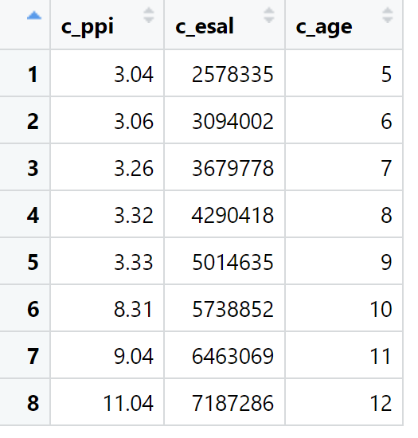

上表的详细生成过程如下：

（1）将ppi、esal、age原始数据整理到矩阵里

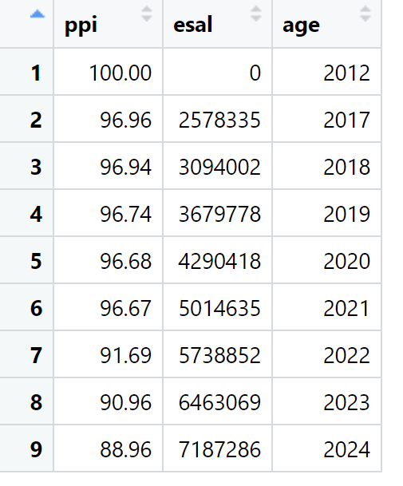

1. 由于上述数据中无缺失值，因此，移除缺失值后数据仍如上所示
2. 按路龄age升序排列（上图中已按age升序排列）
3. 对于上述矩阵，取单调递减部分信息。具体地，先找出ppi的差分大于0的位置（tmp3=diff(ppi)>0），然后取上述矩阵的差分在这些位置（tmp3）上的值。由于上图中没有ppi增长部分，因此取出来就是上述数据的差分值，结果如下所示。注意，由于进行了差分操作，数据少了一行。

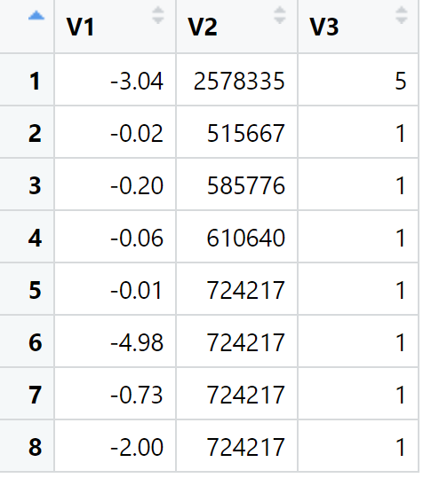

1. 然后，对上图各列做累加运算（cumsum），得到衰变速率分析表，如下所示。

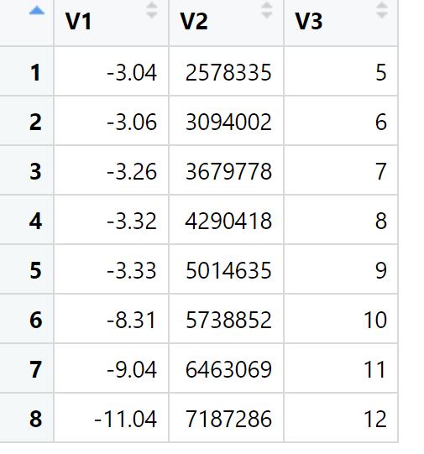

1. 再对第一列取负（转为正），即得到所要的最终结果。

上述过程是针对一个道路最小单元的，data_deterioration包含了所有道路最小单元的结果。本过程的代码如下所示。

#阈值区间划分函数

divide_stage <- function(c_ppi,n){

#c_ppi是累计ppi降低量;n是初步设定的阈值点个数

ppi_threshold <- quantile(c_ppi,probs = seq(0,1,length.out=n),na.rm = TRUE);#划分成等数据量的n-1个区间

ppi_threshold <- ppi_threshold[-1];ppi_threshold[length(ppi_threshold)] <- ppi_threshold[length(ppi_threshold)]+1;ppi_threshold <- union(0,ppi_threshold);#标准化区间起点为0,止点为最大值+1

ppi_threshold <- ppi_threshold[order(ppi_threshold)]#按升序划分区间

}

#判断ppi对应的阶段

judge_stage <- function(c_ppi,ppi_threshold){

# ppi_threshold是分阶段的ppi值上限

n <- length(ppi_threshold)#多少个阶段

tmp <- matrix(data = rep(c_ppi,n),ncol = n)

tmp2 <- matrix(data = rep(ppi_threshold,length(c_ppi)),ncol = n,byrow = TRUE)

tmp <- rowSums(tmp2-tmp<=0)#ppi分别在哪个阶段

}

#对于每个基本单元,取历年数据,作分析底图,形成衰变速率分析底表

deterioration_analysis_table <- function(ppi,esal,age){

tmp <- which(!is.na(ppi))

if(!identical(tmp,integer(0))){

tmp2 <- cbind(ppi[tmp],esal[tmp],age[tmp])#移除缺失值

tmp2 <- tmp2[order(tmp2[,3]),]#按路龄排序

tmp3 <- diff(tmp2[,1])<0

if(sum(tmp3)>=1){

table <- cbind(diff(tmp2[,1])[tmp3],diff(tmp2[,2])[tmp3],diff(tmp2[,3])[tmp3])

table <- apply(table,2,cumsum)#衰变速率分析底表

return({matrix(table,ncol = 3)})

}else{

return(NA)

}

}else{NA}

}

##桩号数据预处理

data$起点桩号 <- sub(".","-",data$起点桩号,fixed = TRUE);data$止点桩号 <- sub(".","-",data$止点桩号,fixed = TRUE)#临时替换

##汇总用于回归的数据

tmp <- plyr::dlply(data,c('路线代码','方向','车道编号','起点桩号','止点桩号','技术等级','路面类型','道路结构和材料'),reframe,x=deterioration_analysis_table(PCI,ESAL,数据年份))#要分析的指标在此选择

tmp <- lapply(tmp,function(x){matrix(x$x,ncol = 3)})

tmp2 <- data.frame(reduce(tmp,rbind));colnames(tmp2) <- c("c_ppi","c_esal","c_age")

##回归数据的表头

tmp3 <- rep(names(tmp),times=lapply(tmp,nrow))

tmp4<- foreach(i=1:length(tmp3),.combine = "rbind") %do%

{

tmp5 <- strsplit(tmp3[i],split=".",fixed=TRUE)[[1]]

}

tmp4 <- data.frame(tmp4)

tmp4$X4 <- sub("-",".",tmp4$X4,fixed = TRUE);tmp4$X5 <- sub("-",".",tmp4$X5,fixed = TRUE);

tmp4[,c("X3","X4","X5")] <- sapply(tmp4[,c("X3","X4","X5")],as.numeric)

colnames(tmp4) <- c("路线代码","方向","车道编号","起点桩号","止点桩号","技术等级","路面类型","道路结构和材料")

##合并表头和数据

data_deterioration <- cbind(tmp4,tmp2);data_deterioration$c_ppi <- -data_deterioration$c_ppi#转换为正值

#删除缺失数据

data_deterioration <- data_deterioration[!is.na(data_deterioration$c_ppi),]

##还原data

data$起点桩号 <- sub("-",".",data$起点桩号,fixed = TRUE);data$止点桩号 <- sub("-",".",data$止点桩号,fixed = TRUE)#替换回来

data[,c("起点桩号","止点桩号")] <- sapply(data[,c("起点桩号","止点桩号")],as.numeric)

将通过上述过程得到的每个最小单元的衰变速率分析表分别加上表头（'路线代码','方向','车道编号','起点桩号','止点桩号','技术等级','路面类型','道路结构和材料'），然后按行拼接成一张大表，得到性能指标衰变信息表（data_deterioration），如下表所示。

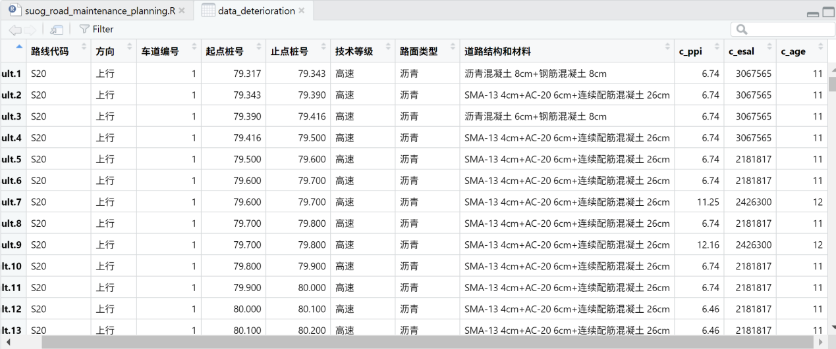

1. 在衰变信息表（data_deterioration）的基础上，可以正式启动分阶段多元线性回归。具体步骤是，首先确定基准变量（交通荷载还是环境荷载），然后确定转换系数的范围（k1_k2_ratio或k2_k1_ratio）。本案例固定的基准变量是环境荷载，后续可以考虑灵活调整。然后根据不同的转换系数，并行化回归，通过统计得到最优转换系数，然后确定模型并绘图。

#单阶段回归函数

single_stage_regression <- function(k1_k2_ratio,c_ppi,c_esal,c_age){

#k1_k2_ratio为多少ESAL可以转换为单位Age的系数

data <- data.frame(c_ppi,c_esal,c_age)

data <- data - slice(data[1,],rep(1:n(),nrow(data)))#减去起点的数值,以使用无截距项回归

if(nrow(data)<2 | diff(range(data$c_age))<0.1){#只有1行数据的无法回归,忽略相应片段;时间窗过小的数据不进行回归,以避免不稳定

return(NULL)

}else{

data$c_age_e <- data$c_esal*k1_k2_ratio+data$c_age#将交通荷载折算进环境荷载里面

lm_model <- lm(c_ppi~c_age_e-1,data = data)#对总荷载(全部折算为环境荷载)进行无截距回归

tmp <- c(lm_model$coefficients)

return(tmp)

}

}

#分阶段回归函数

multi_stage_multiple_linear_regression <- function(road_structure_material,ppi_thresholds,k_range,k_range_quantile,c_ppi,c_esal,c_age){

tmp <- which(names(ppi_thresholds)==road_structure_material[1])#确定对应道路结构和材料的ppi_thresholds

tmp2 <- which(k_range$道路结构和材料==road_structure_material[1])#确定对应道路结构和材料的k1/k2上下限

if(!identical(tmp,integer(0)) & !identical(tmp2,integer(0))){

ppi_threshold <- ppi_thresholds[[tmp]]$x

k1_k2_ratio <- quantile(c(0,k_range[tmp2,"k1.max"]/k_range[tmp2,"k2.min"]),k_range_quantile)#根据k_range_quantile确定k1_k2_ratio

data <- data.frame(c_ppi,c_esal,c_age)#将数据整理到数据框中

data$stage <- judge_stage(data$c_ppi,ppi_threshold)#阶段划分

if(data[1,1]!=0){data <- rbind(c(0,0,0,1),data)}#插入生命周期起点数据

tmp3 <- data.frame(c_ppi=ppi_threshold[-1],c_esal=NA,c_age=NA,stage=2:length(ppi_threshold),front=NA,back=NA)#插入其它阶段起点数据

tmp3 <- tmp3[tmp3$c_ppi<max(data$c_ppi),]#自动去除大于等于data中最大c_ppi的阈值

if(nrow(tmp3>0)){#不止一个阶段的情形,需要插入分阶段数据

tmp3$back <- sapply(tmp3$c_ppi,function(x){which.max(x-data$c_ppi<0)});tmp3$front <- tmp3$back-1#插入到data中的位置

#线性插值填补c_esal/c_age数据

tmp3$c_esal <- data[tmp3$front,"c_esal"]+(tmp3$c_ppi-data[tmp3$front,"c_ppi"])/(data[tmp3$back,"c_ppi"]-data[tmp3$front,"c_ppi"])*(data[tmp3$back,"c_esal"]-data[tmp3$front,"c_esal"])

tmp3$c_age <- data[tmp3$front,"c_age"]+(tmp3$c_ppi-data[tmp3$front,"c_ppi"])/(data[tmp3$back,"c_ppi"]-data[tmp3$front,"c_ppi"])*(data[tmp3$back,"c_age"]-data[tmp3$front,"c_age"])

data <- rbind(data,tmp3[,1:4])

data <- data[order(data$c_ppi),]#按c_ppi升序排序

}

data <- setDT(data)[, as.list(c(val = single_stage_regression(k1_k2_ratio,c_ppi,c_esal,c_age))), .(stage)]#各阶段分别回归

if(nrow(data)==0){

return(NULL)

}else{

# names(data) <- c("stage","k_age","k1_k2_ratio")

data$interval_start <- ppi_threshold[data$stage];data$interval_end <- ifelse(data$stage==length(ppi_threshold),100,ppi_threshold[data$stage+1]);data$k1_k2_ratio <- k1_k2_ratio

return(data)

}

}else{

return(NULL)

}

}

k_range_calculation <- function(c_ppi,c_esal,c_age){

tmp <- c(k1=c_ppi[length(c_ppi)]/c_esal[length(c_esal)],k2=c_ppi[length(c_ppi)]/c_age[length(c_age)])

return(tmp)

}

multi_stage_multiple_linear_regression和single_stage_regression函数的使用说明：

1. data_deterioration中切分下来的某样例道路最小单元数据如下所示：

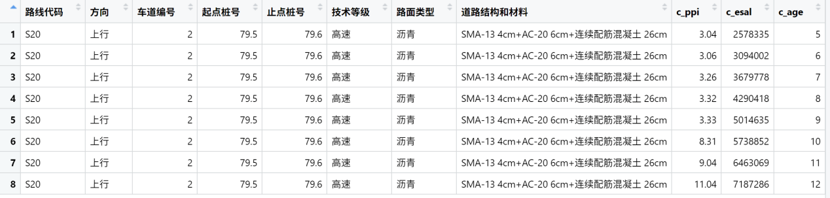

1. 根据【道路结构和材料】在ppi_thresholds中查表。本最小单元的各阶段阈值点ppi_threshold = 0.00 5.49 10.31 34.28，代码如下所示：

tmp <- which(names(ppi_thresholds)==road_structure_material[1])#确定对应道路结构和材料的ppi_thresholds

ppi_threshold <- ppi_thresholds[[tmp]]$x

1. 根据【道路结构和材料】在k_range中查表，得到k1/k2的上限，然后再对这个上限值乘以k_range_quantile（并行计算中分配到的这个上线的百分比值，此案例中为0.01），即得到了ESAL到Age的转换系数k1_k2_ratio=1.575093e-06，代码如下所示：

tmp2 <- which(k_range$道路结构和材料==road_structure_material[1])#确定对应道路结构和材料的k1/k2上下限

k1_k2_ratio <- quantile(c(0,k_range[tmp2,"k1.max"]/k_range[tmp2,"k2.min"]),k_range_quantile)#根据k_range_quantile确定k1_k2_ratio

1. 将本单元的累计性能指标衰变值（c_ppi）、累计当量轴载作用次数（c_esal），累计路龄（c_age）拼为一个矩阵data。然后根据c_ppi和ppi_threshold进行阶段划分。阶段划分函数为judge_stage。judge_stage中，先将ppi扩充到n列（n为阶段划分总数），然后将阶段阈值向量扩充到同c_ppi长度一样的行数，后者减前者小于等于0的数量就是所在的阶段数。本过程的结果及代码如下所示。

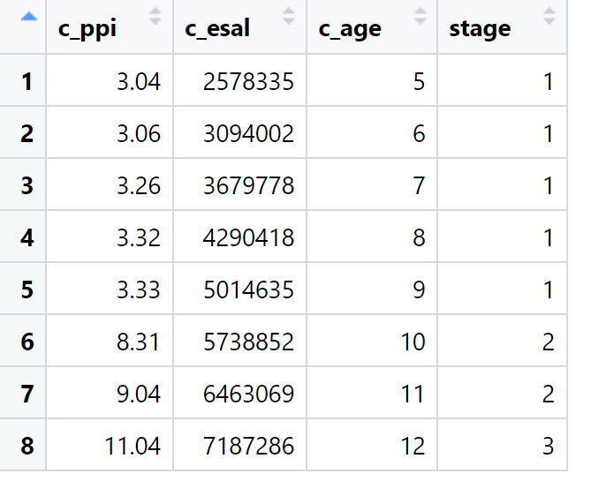

拼成的矩阵data

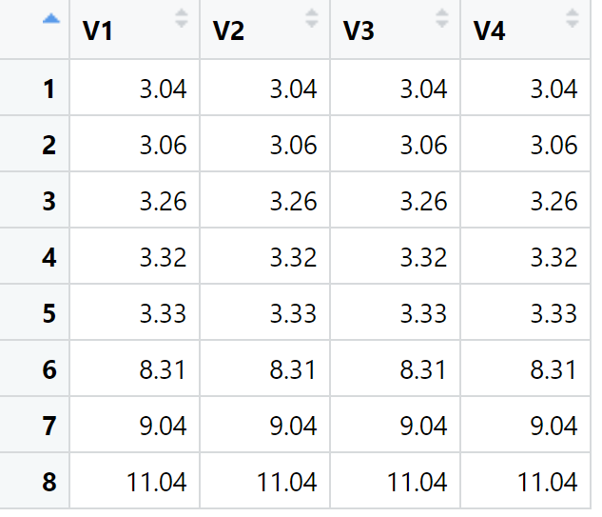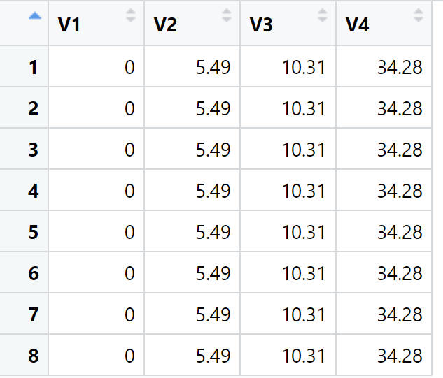

计算所在阶段数涉及的两个过程矩阵（前面为c_ppi扩充后的矩阵，后面为ppi_threshold扩充后的矩阵）

data <- data.frame(c_ppi,c_esal,c_age)#将数据整理到数据框中

data$stage <- judge_stage(data$c_ppi,ppi_threshold)#阶段划分

#判断ppi对应的阶段

judge_stage <- function(c_ppi,ppi_threshold){

# ppi_threshold是分阶段的ppi值上限

n <- length(ppi_threshold)#多少个阶段

tmp <- matrix(data = rep(c_ppi,n),ncol = n)

tmp2 <- matrix(data = rep(ppi_threshold,length(c_ppi)),ncol = n,byrow = TRUE)

tmp <- rowSums(tmp2-tmp<=0)#ppi分别在哪个阶段

}

1. 如果data中第一行的c_ppi≠0，则插入生命周期起点数据，起点的c_ppi=0，c_esal=0，stage=1，插入效果及代码如下所示。

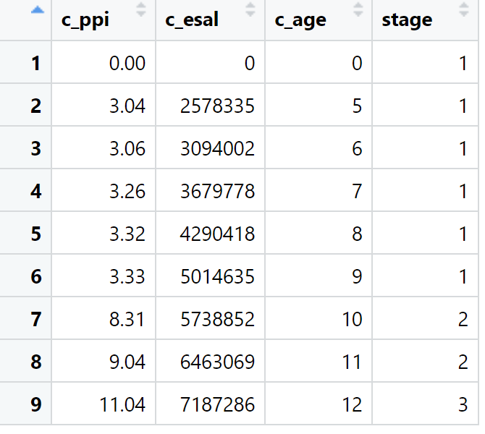

if(data[1,1]!=0){data <- rbind(c(0,0,0,1),data)}#插入生命周期起点数据

1. 根据ppi_threshold，在data中插入其它阶段的起点数据。根据data，去除ppi_threshold中大于c_ppi最大值的阈值。在本样例中，要插入的其它阶段的起点数据如下所示。c_esal、c_age待差值计算，应该插入的位置对于当前data，其前一个位置的序号是front，后一个位置的序号是back，待计算。

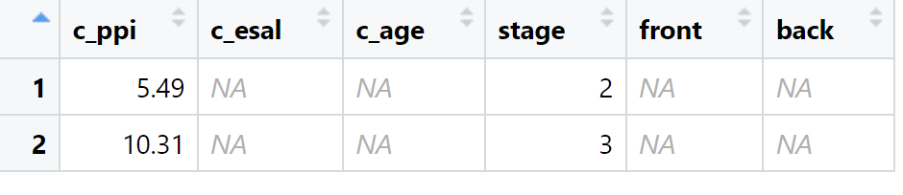

首先找到上图中两行数据分别应该插入的位置，即计算front和back。应该插入的位置是使c_ppi按升序排列的位置，因此，上图中的c_ppi刚好比data中哪一行的c_ppi小，这一行的序号就是back，back-1就是front。该过程的结果及代码如下所示：

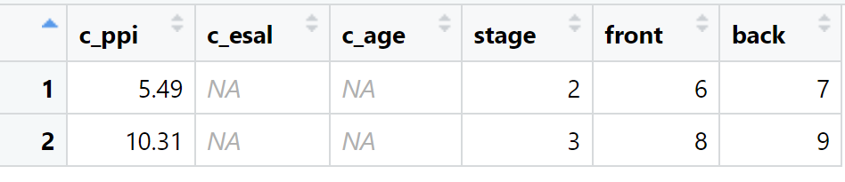

tmp3$back <- sapply(tmp3$c_ppi,function(x){which.max(x-data$c_ppi<0)});tmp3$front <- tmp3$back-1#插入到data中的位置

找到应该插入的位置后（即对应data中的前一行序号front和后一行序号back确定后），即可通过线性插值计算出缺失的c_easl，c_age。需要插补的c_esal等于其前一个（front）的c_esal加上（当前c_ppi与前一个（front）c_ppi的差值）/（后一个（back）c_ppi与前一个（front）c_ppi的差值）*（后一个c_esal与前一个c_esal的差值）。同理，可计算需要差不的c_age值。计算结果及代码如下所示。

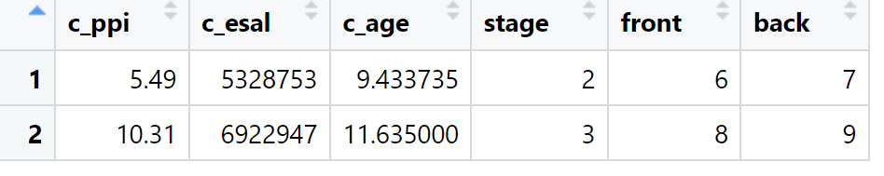

#线性插值填补c_esal/c_age数据

tmp3$c_esal <- data[tmp3$front,"c_esal"]+(tmp3$c_ppi-data[tmp3$front,"c_ppi"])/(data[tmp3$back,"c_ppi"]-data[tmp3$front,"c_ppi"])*(data[tmp3$back,"c_esal"]-data[tmp3$front,"c_esal"])

tmp3$c_age <- data[tmp3$front,"c_age"]+(tmp3$c_ppi-data[tmp3$front,"c_ppi"])/(data[tmp3$back,"c_ppi"]-data[tmp3$front,"c_ppi"])*(data[tmp3$back,"c_age"]-data[tmp3$front,"c_age"])

然后，将tmp3中的c_ppi，c_esal，c_age，stage信息附加到data中，并在data中重新按c_ppi排序。结果及代码如下所示。

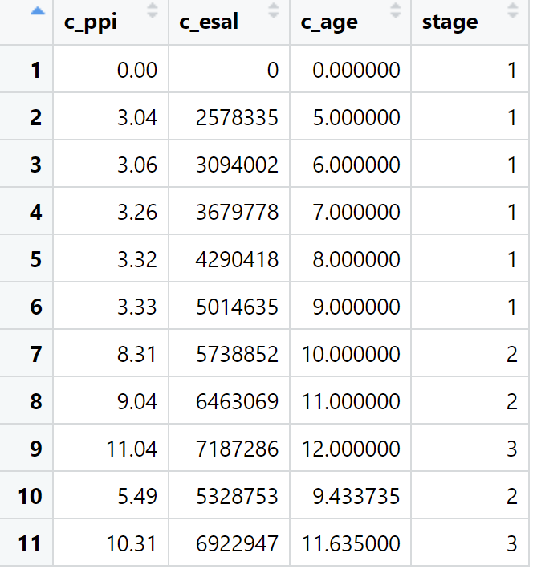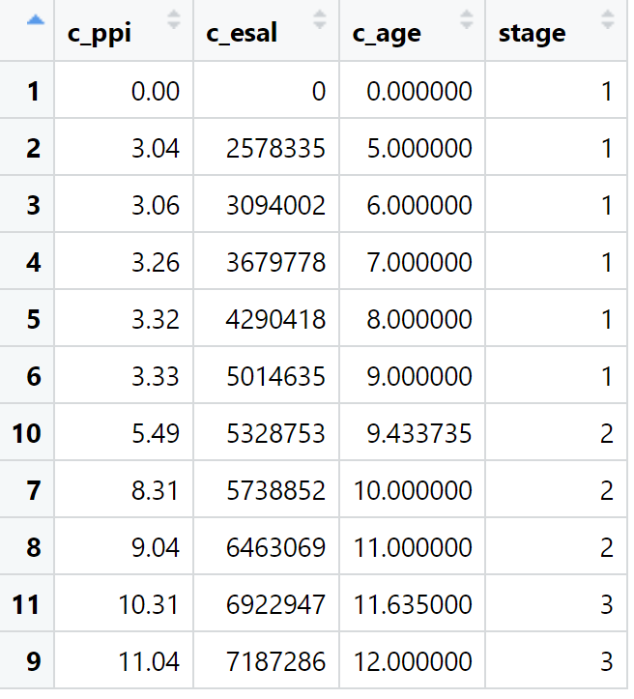

排序前后的结果

然后，提取每个阶段的数据，分别进行单阶段多元线性回归，单阶段多元线性回归的函数为single_stage_regression。将单阶段的数据整理到矩阵data中。本样本中第一阶段的数据如下所示。然后，对于所有行，均减去第一行的值，结果如下所示（对于第一阶段，前后无变化）。

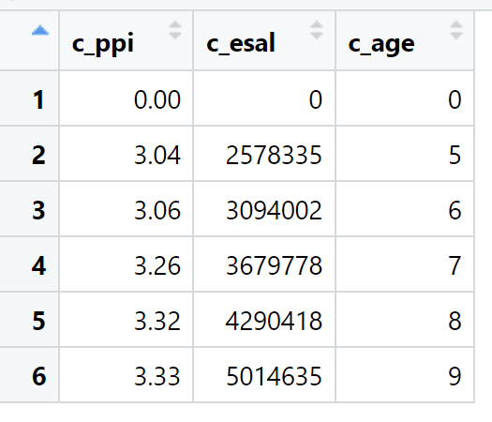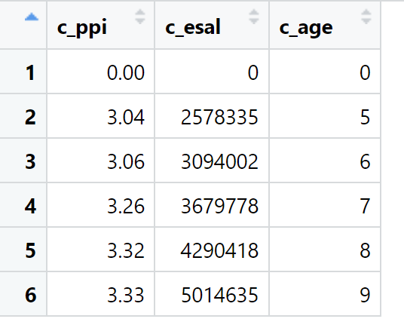

第一阶段减去第一行数据前后的结果

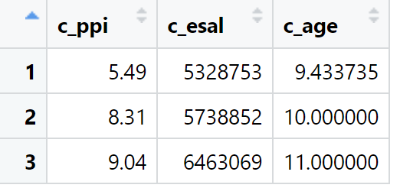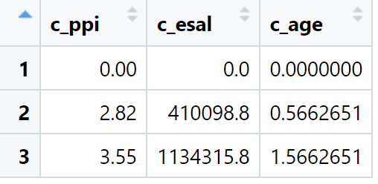

第二阶段减去第一行数据前后的结果

如果本阶段有2行及以上数据，则可以进行回归。首先将多元变量转单元变量。基准变量是环境荷载c_age，c_esal到c_age的转换系数是k1_k2_ratio（本例中为1.575093e-06）。因此，多元变量转换为的单元变量（等效环境荷载，c_age_e），计算公式为c_age_e=c_esal*k1_k2_ratio+c_age。然后，自变量是c_age_e，因变量是c_ppi，即可通过线性回归得到一个衰变速率tmp，返回这个衰变速率tmp。该过程的结果及代码如下所示。

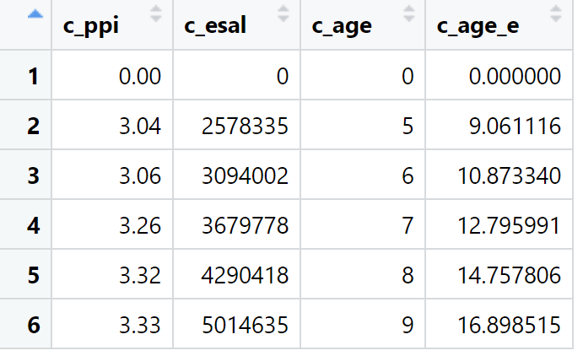

计算得到该阶段的衰变速率tmp=0.2395614。

**配置表：基准变量（交通荷载或环境荷载），性能指标类型（历年性能指标中的黄底部分），拟搜索的k1_k2_ratio或k1_k2_ratio占k1/k2范围或k2/k1范围的最大百分比k_range_quantile，分阶段节点数n（阶段数=n-1）。**

**数据输入：k1/k2或k2/k1范围表k_range，衰变信息表（data_deterioration）**

**数据输出：ppi阈值节点向量ppi_thresholds，衰变模型tmp4（表）**

1. 【准备工作：阶段划分】对于衰变信息表（data_deterioration）中的某个指标（以PCI为例，该向量为c_ppi），设定其拟划分为的段数n-1（阈值点个数为n），使每两个相邻阈值点区间的样本数量相同。然后将第一个（最小）阈值点（最低值）强制设置为0，最后一个（最大）阈值点强制设置为当前最大阈值点+1，即完成阶段划分，不同道路结构和材料的阶段划分结果存储到ppi_thresholds里。

**数据输出：ppi阈值节点向量ppi_thresholds**

S20各种道路结构和材料下性能指标（以PCI为例）的阈值区间如下所示。对于路基段结构SMA-13 4cm+AC-20 6cm +连续配筋混凝土26cm，三阶段的阈值分别为[0,5.49), [5.49,10.31), [10.31,34.28]。

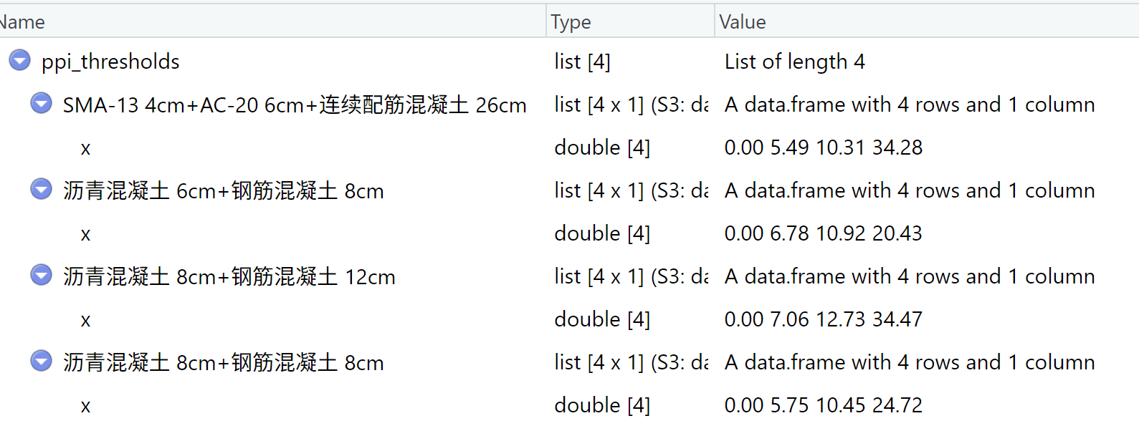

1. 【准备工作：拟进行搜索的转化系数】对于衰变信息表（data_deterioration），直接进行多元线性回归是不可行的，需要将多元变量转换为单元变量，然后进行回归，以保证回归系数为正。对于本模型，根据实际情况，以环境荷载（路龄，Age）为基准变量，其它变量（ESAL，累计当量轴载作用次数）乘以一个转换系数（k1/k2）转换为基准变量。这个转换系数有个搜索范围，确定的方法如下所示。对于衰变信息表（data_deterioration）中的每个道路最小单元（路线代码,方向,车道编号,起点桩号,止点桩号,技术等级,路面类型,道路结构和材料相同的单元），对其c_ppi，c_esal，c_age组成的矩阵，按c_age升序排列（经过之前的步骤已经完成此排序），取最后一个c_ppi除以c_esal即为k1，取最后一个c_ppi除以c_age即为k2。然后对于每种道路结构和材料，取其最小、最大k1，最小、最大k2，形成k1、k2取值范围表k_range。示例代码如下所示。

对于S20案例，k_range表如下所示。

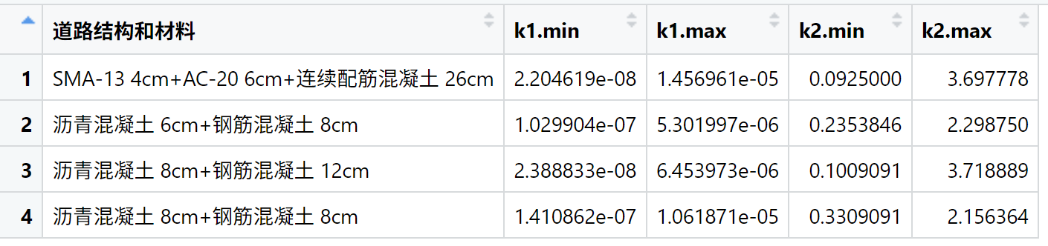

ppi_thresholds <- plyr::dlply(data_deterioration,c('道路结构和材料'),reframe,x=divide_stage(c_ppi,4))

tmp <- setDT(data_deterioration)[, as.list(c(val = k_range_calculation(c_ppi,c_esal,c_age))), .(路线代码,方向,车道编号,起点桩号,止点桩号,技术等级,路面类型,道路结构和材料)]

k_range <- plyr::ddply(tmp,c('道路结构和材料'),summarise,k1.min=min(val.k1),k1.max=max(val.k1),k2.min=min(val.k2),k2.max=max(val.k2))

1. 【准备工作：开启分阶段多元线性回归的并行计算】：由上表可知，转换系数k1/k2的最大值为k1.max/k2.min，最小值强制从0开始（0代表无需进行多元回归）。但是通常无需搜索至最大值，因为这个最大值几乎不可能取到，实际搜索的最大值可以比这个理论最大值小得多，此处建议这个比例取0.03，搜索间隔为0.0005。当然，这两个参数可设置。即，k_range_quantile=seq(from=0,to=0.03,by=0.0005)。这个搜索过程比较慢，请务必开启并行计算，代码如下所示。并行计算的结果按行合并（rbind）。

#对于不同的k1_k2_ratio,并行计算

myCluster <- makeCluster(detectCores()-2, type = "PSOCK")#计算所用的核心数

registerDoParallel(myCluster)#注册计算

##tmp4即为衰变模型,包含不同k1_k2_ratio/不同道路结构和材料/不同stage下的衰变速率信息

tmp4 <- foreach (k_range_quantile=seq(0,0.03,0.0005),.combine = rbind,.packages = c("data.table","dplyr")) %dopar% {

tmp3 <- setDT(data_deterioration)[, as.list(c(val = multi_stage_multiple_linear_regression(道路结构和材料,ppi_thresholds,k_range,k_range_quantile,c_ppi,c_esal,c_age))), .(路线代码,方向,车道编号,起点桩号,止点桩号,技术等级,路面类型,道路结构和材料)]

}

stopCluster(myCluster)

names(tmp4) <- gsub(fixed=TRUE,"val.","",names(tmp4));tmp4 <- plyr::rename(tmp4,replace=c("c_age_e"="k_d_age_e"))#列名称替换

1. 【正式进行分阶段多元线性回归】：对于每个并行计算单元，不同的参数是转换系数k1/k2，记为k1_k2_ratio，从范围k_range_quantile中取值。对于衰变信息表（data_deterioration），对于不同的最小单元（路线代码,方向,车道编号,起点桩号,止点桩号,技术等级,路面类型,道路结构和材料不同），分别进行多元线性回归，后续再汇总处理。首先，根据本最小单元的道路结构与材料，去查ppi_thresholds表，得到道路性能指标的阶段划分各阈值点ppi_threshold。然后，根据并行计算单元中分配的分位数k_range_quantile，对照k_range表，对k1.max/k2.min乘以这个分位数k_range_quantile，即可得到本并行单元中的转换系数k1_k2_ratio。然后，将本单元的累计性能指标衰变值（c_ppi）、累计当量轴载作用次数（c_esal），累计路龄（c_age）拼为一个矩阵data。对data的每一行数据，判断其所在阶段stage，判断函数如judge_stage所示。然后，在data中插入每个阶段的阈值点数据。然后，对于每个阶段，在data中提取出对应的部分（矩阵），将所有行的值减去第一行的值以初始化，再进行单阶段多元线性回归。最后，对每行回归结果附上本阶段起点阈值、终点阈值、对应的k1_k2_ratio信息，得到总的回归结果。主要涉及两个函数multi_stage_multiple_linear_regression和single_stage_regression，如上所示，具体过程见备注和附图。

**数据输出：衰变模型tmp4（表）**

1. 【合并回归结果】：将上一步所有并行计算的结果合并到tmp4表中，代码如上所示，结果如下所示。该表包含所有最小单元每个阶段的衰变速率（已记为k_d_age_e），阶段阈值区间interval_start、interval_end，分配的并行计算参数（转换系数k1_k2_ratio）信息。

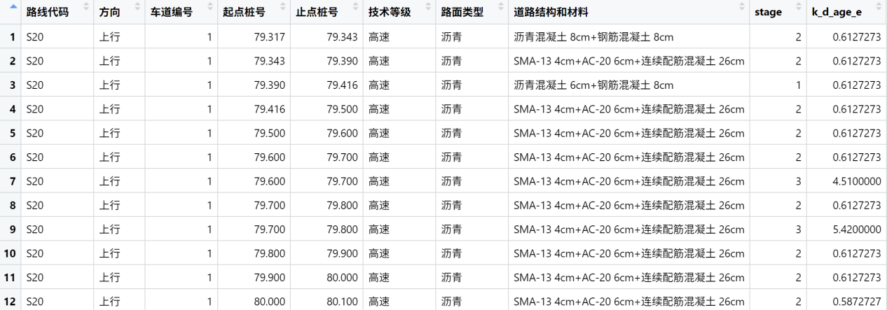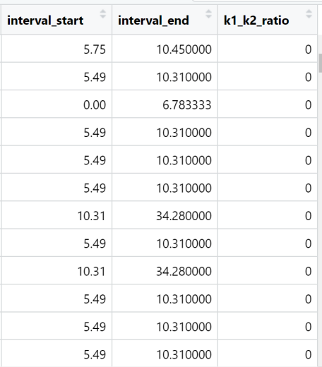

1. 【确定最优模型前的准备工作：对data_deterioration数据进行预处理，使其每个阶段的数据为相对该阶段起点的增量信息】对于每个道路最小单元，根据其【道路结构和材料】匹配ppi_threshold。将本单元的累计性能指标衰变值（c_ppi）、累计当量轴载作用次数（c_esal），累计路龄（c_age）拼为一个矩阵data。然后根据c_ppi和ppi_threshold进行阶段划分。阶段划分函数为judge_stage。如果data中第一行的c_ppi≠0，则插入生命周期起点数据，起点的c_ppi=0，c_esal=0，stage=1。根据ppi_threshold，在data中插入其它阶段的起点数据。根据data，去除ppi_threshold中大于c_ppi最大值的阈值。然后找到其他阶段数据应当插入data中的位置，即计算front和back。应该插入的位置是使c_ppi按升序排列的位置，因此，上图中的c_ppi刚好比data中哪一行的c_ppi小，这一行的序号就是back，back-1就是front。
2. 找到应该插入的位置后（即对应data中的前一行序号front和后一行序号back确定后），即可通过线性插值计算出缺失的c_easl，c_age。需要插补的c_esal等于其前一个（front）的c_esal加上（当前c_ppi与前一个（front）c_ppi的差值）/（后一个（back）c_ppi与前一个（front）c_ppi的差值）*（后一个c_esal与前一个c_esal的差值）。同理，可计算需要差不的c_age值。然后，将tmp3中的c_ppi，c_esal，c_age，stage信息附加到data中，并在data中重新按c_ppi排序。上述步骤与【正式进行分阶段多元线性回归】中的相同。最后一步不同，为分阶段计算c_ppi/c_esal/c_age的增量信息。结果及代码如下所示，

**配置表：无**

**数据输入：衰变信息表data_deterioration（以相对于生命周期起点的累计值表示）**

**数据输出：衰变信息表data_deterioration（以相对分段起点的累计值表示）**



第一阶段减去第一行数据前后的结果



第二阶段减去第一行数据前后的结果

#对data_deterioration进行预处理,使其仅包含各stage的相对其起点的c_ppi/c_esal/c_age增量信息

delta_information <- function(c_ppi,c_esal,c_age){

data <- data.frame(c_ppi,c_esal,c_age)#将数据整理到数据框中

if(nrow(data)>1){

if(data[1,"c_ppi"]==data[2,"c_ppi"]){#数据点的c_ppi值恰好在ppi_threshold中的情形

data <- data[-1,]

}

}

data <- data-dplyr::slice(.data = data[1,],rep(1:dplyr::n(), each = nrow(data)))

return(data[-1,])

}

initialize_validation_data <- function(road_structure_material,ppi_thresholds,c_ppi,c_esal,c_age){

tmp <- which(names(ppi_thresholds)==road_structure_material[1])#确定对应道路结构和材料的ppi_thresholds

if(!identical(tmp,integer(0))){

ppi_threshold <- ppi_thresholds[[tmp]]$x

data <- data.frame(c_ppi,c_esal,c_age)#将数据整理到数据框中

data$stage <- judge_stage(data$c_ppi,ppi_threshold = ppi_threshold)

if(data[1,1]!=0){data <- rbind(c(0,0,0,1),data)}#插入生命周期起点数据

tmp2 <- data.frame(c_ppi=ppi_threshold[-1],c_esal=NA,c_age=NA,stage=2:length(ppi_threshold),front=NA,back=NA)#插入其它阶段起点数据(其它阶段可以用插值处理,第一阶段不能)

tmp2 <- tmp2[tmp2$c_ppi<max(data$c_ppi),]#自动去除大于等于data中最大c_ppi的阈值

if(nrow(tmp2>0)){#不止一个阶段的情形,需要插入分阶段数据

tmp2$back <- sapply(tmp2$c_ppi,function(x){which.max(x-data$c_ppi<0)});tmp2$front <- tmp2$back-1#插入到data中的位置

#线性插值填补c_esal/c_age数据

tmp2$c_esal <- data[tmp2$front,"c_esal"]+(tmp2$c_ppi-data[tmp2$front,"c_ppi"])/(data[tmp2$back,"c_ppi"]-data[tmp2$front,"c_ppi"])*(data[tmp2$back,"c_esal"]-data[tmp2$front,"c_esal"])

tmp2$c_age <- data[tmp2$front,"c_age"]+(tmp2$c_ppi-data[tmp2$front,"c_ppi"])/(data[tmp2$back,"c_ppi"]-data[tmp2$front,"c_ppi"])*(data[tmp2$back,"c_age"]-data[tmp2$front,"c_age"])

data <- rbind(data,tmp2[,1:4])

data <- data[order(data$c_ppi),]#按c_ppi升序排序

}

data <- setDT(data)[, as.list(c(val = delta_information(c_ppi,c_esal,c_age))), .(stage)]

return(data)

}

}

1. 【通过多重网格搜索确定每种道路结构和材料和每个阶段（stage）下最优的转换系数k1_k2_ratio和最优衰变速率k_d_age_e】：

（1）首先根据【道路结构和材料】以及【stage】的不同，从第10.步中处理得到的data_deterioration（此处记为validation_data）中筛选出相应的数据集。在validation_data中，计算等效环境荷载d_age_e（=d_esal*k1_k2_ratio+d_age），计算结果如下所示（由于本样例中k1_k2_ratio=0，故d_age_e=d_age）。

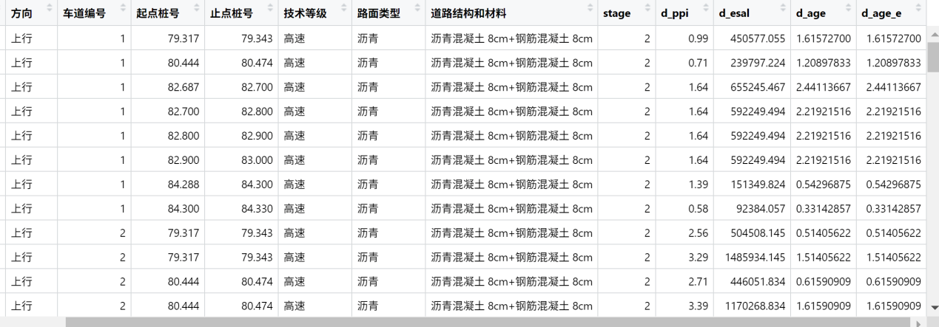

Validation_data数据集

1. 然后筛选出tmp4（模型）中【道路结构和材料】和【stage】相同的子集，取该集合中的衰变速率向量k_d_age_e。对validation_data中的d_age_e与tmp4中的衰变速率向量k_d_age_e取外积（预测结果），然后减去validation_data中的d_ppi复制n列（n=衰变速率向量k_d_age_e的长度）组成的矩阵（实测结果），就得到了误差矩阵tmp。

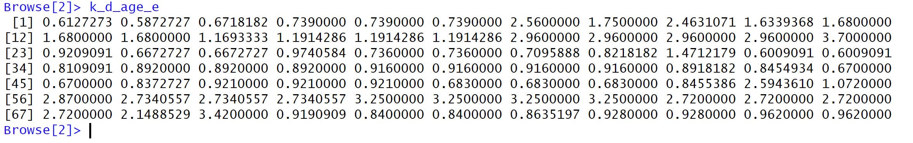

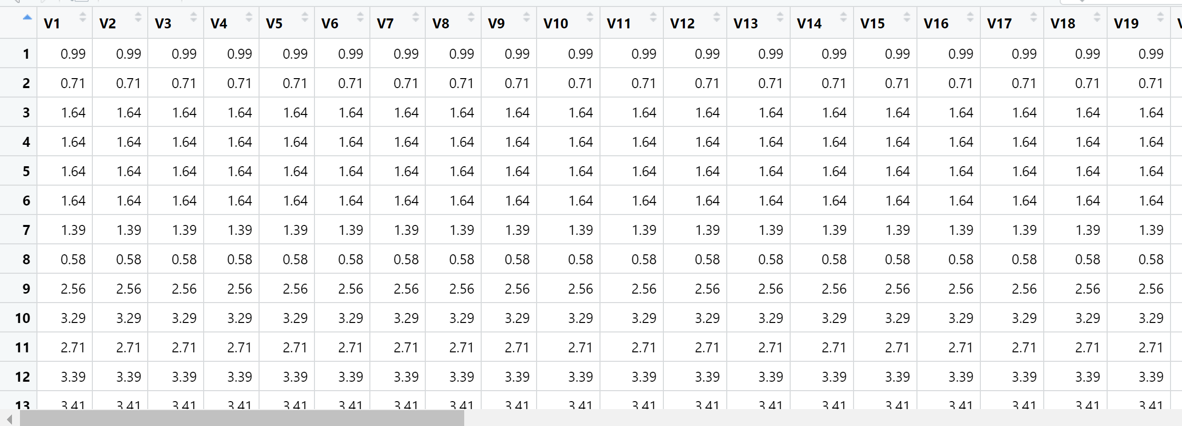

validation_data中的d_ppi复制n列

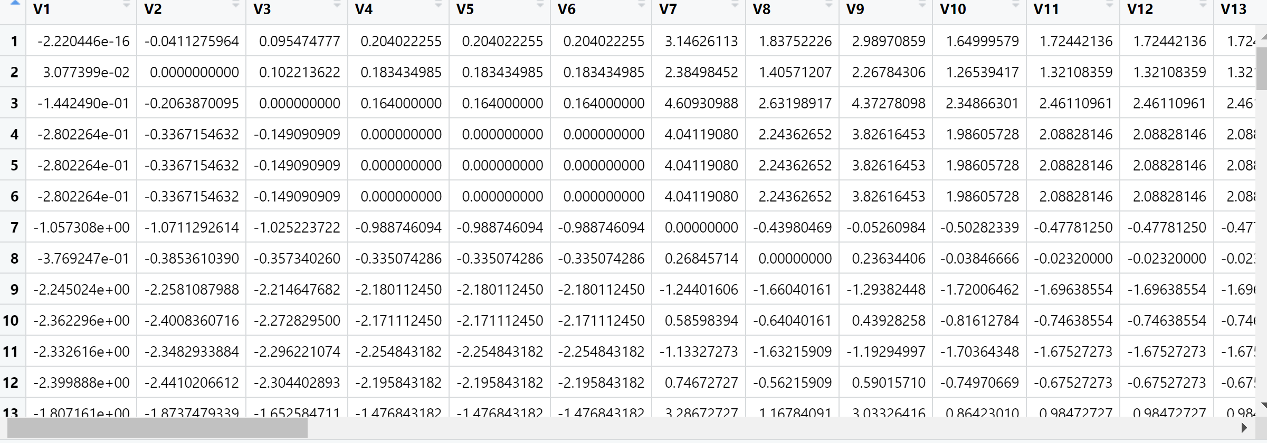

误差矩阵tmp

1. 对误差矩阵按列取平均，得到了每个衰变速率向量k_d_age_e对应的误差，记为tmp2。取tmp2中误差最小的，其序号记为tmp3。

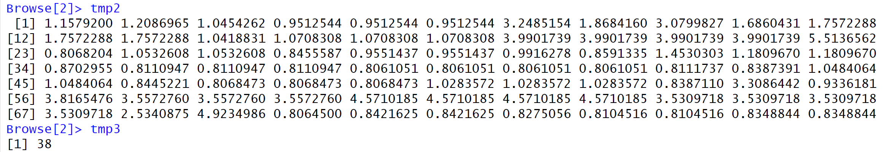

1. 返回计算结果，其中整体的平均绝对误差overall_mae为tmp的绝对值的平均值，最优个体平均绝对误差为tmp2向量中的第tmp3个值，最优衰变速率是k_d_age_e中的第tmp3个值。
2. 上述过程的最终计算结果及代码如下所示。

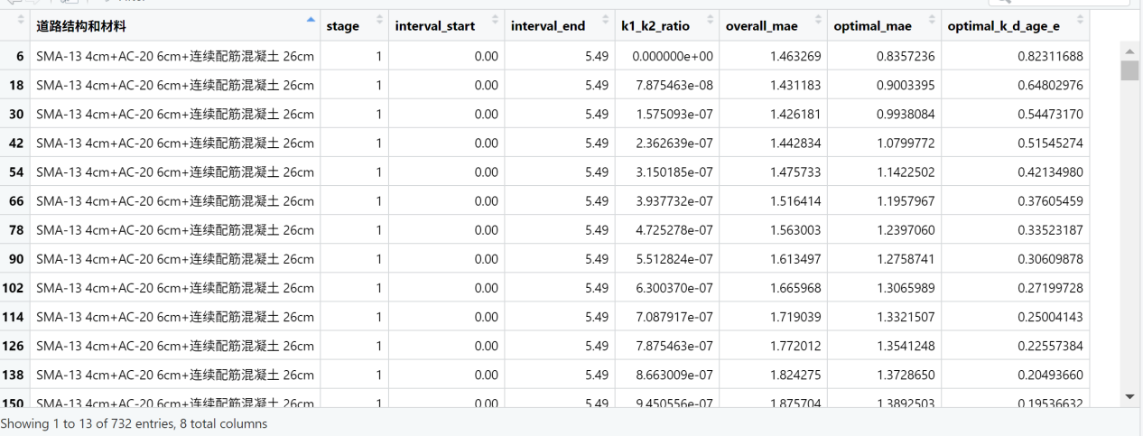

**配置表：tmp4中的道路结构和材料、阶段stage、衰变速率k_d_age_e、转换系数k1_k2_ratio，衰变信息表data_deterioration（以相对分段起点的累计值表示）**

**数据输入：完整的分阶段多元线性道路使用性能衰变模型tmp4**

**数据输出：最优转换系数k1_k2_ratio下的分阶段多元线性道路使用性能衰变模型tmp3**

#通过网格搜索确定每种道路结构和材料/每个stage下的最优k1_k2_ratio和k_d_age_e

optimize_ratio_k <- function(road_structure_material,stage,k_d_age_e,k1_k2_ratio,validation_data){#validation_data以data_deterioration为模板

validation_data <- validation_data[validation_data$道路结构和材料==road_structure_material[1] & validation_data$stage==stage[1],]#根据道路结构和材料/stage匹配验证集

validation_data$d_age_e <- validation_data$d_esal*k1_k2_ratio+validation_data$d_age#计算总荷载(以环境荷载表征)

tmp <- validation_data$d_age_e %o% k_d_age_e - matrix(data = rep(validation_data$d_ppi,length(k_d_age_e)),nrow = nrow(validation_data))

tmp2 <- colMeans(abs(tmp))

tmp3 <- which.min(tmp2)

return(c(overall_mae=mean(abs(tmp)),optimal_mae=tmp2[tmp3],optimal_k_d_age_e=k_d_age_e[tmp3]))

}

tmp3 <- setDT(tmp4)[, as.list(c(val = optimize_ratio_k(道路结构和材料,stage,k_d_age_e,k1_k2_ratio,data_deterioration))), .(道路结构和材料,stage,interval_start,interval_end,k1_k2_ratio)]

names(tmp3) <- gsub(fixed=TRUE,"val.","",names(tmp3))

1. 【绘制系数（转换系数k1_k2_ratio）路径图】：提取最优模型。Tmp3中记录了所有道路结构和材料类型所有阶段所有转换系数k1_k2_ratio下的模型误差，因此可以绘制系数路径图来选取最优模型。只要给定【道路结构和材料】，就能绘制其不同【stage】下k1_k2_ratio和总体平均绝对误差overall_mae的关系，示例结果和代码如下所示。



特定道路结构和材料下的k1_k2_ratio系数路径图

**配置表：tmp3中的道路结构和材料、阶段stage**

**数据输入：最优的分阶段多元线性道路使用性能衰变模型tmp3**

**数据输出：（转换系数k1_k2_ratio）路径图**

#分阶段绘制k1_k2_ratio与overall_mae的关系曲线

par(mar=c(4.5,4.5,2,1))

# tmp <- "沥青混凝土 8cm+钢筋混凝土 8cm"#选择道路结构和材料类型 stage 3 stage 1(..)

# tmp <- "沥青混凝土 6cm+钢筋混凝土 8cm"#选择道路结构和材料类型 stage 1(..) stage 2(..)

tmp <- "沥青混凝土 8cm+钢筋混凝土 12cm"#选择道路结构和材料类型 stage 1

# tmp <- "SMA-13 4cm+AC-20 6cm+连续配筋混凝土 26cm"#选择道路结构和材料类型 stage 1

tmp2 <- tmp3[tmp3$道路结构和材料==tmp,]

plot(unlist(tmp2[tmp2$stage==1,"k1_k2_ratio"]),unlist(tmp2[tmp2$stage==1,"overall_mae"]),xlab = expression(paste(k[ESAL]," : ",k[Age])),ylab = "MAE",main=paste("道路结构和材料:",tmp),ylim=c(0,15),col="DarkTurquoise",type = "p",cex.main=0.9)

lines(unlist(tmp2[tmp2$stage==2,"k1_k2_ratio"]),unlist(tmp2[tmp2$stage==2,"overall_mae"]),col="DeepPink",type = "p")

lines(unlist(tmp2[tmp2$stage==3,"k1_k2_ratio"]),unlist(tmp2[tmp2$stage==3,"overall_mae"]),col="RosyBrown",type = "p")

legend("topleft",c("阶段 1","阶段 2","阶段 3"),col=c("DarkTurquoise","DeepPink","RosyBrown"),text.col=c("DarkTurquoise","DeepPink","RosyBrown"),pch=1,cex=0.8)

# tmp<- tmp2[tmp2$stage==3]#测试

1. 【提取最优模型信息】：对于tmp3中记录的信息，按【道路结构和材料】和【stage】的不同分割为不同的子集，分别提取信息。比如，第一个子集中，overall_mae如下所示。取其中最小的，序号记为tmp，可知本样例中tmp=1。与基准位置（记为tmp2）做对比，基准位置是k1_k2_ratio=0的位置，本样例中tmp2=1。返回最优k1_k2_ratio，记为optimal_k1_k2_ratio，它是第tmp个k1_k2_ratio；返回最优整体平均绝对误差overall_mae，它等于第tmp个overall_mae；返回基准位置与最优位置整体mae的差异比例delta_overall_mae，它等于(overall_mae[tmp2]-overall_mae[tmp])/overall_mae[tmp]；返回最优个体平均绝对误差optimal_mae，它等于第tmp个optimal_mae；返回基准位置与最优位置个体mae的差异比例delta_overall_mae，它等于第tmp2个optimal_mae与第tmp个optimal_mae的差值；返回最优衰变速率optimal_k_d_age_e，它是optimal_k_d_age_e中的第tmp个。上述过程的计算结果及代码如下所示。

**配置表：tmp3中的转换系数k1_k2_ratio，整体平均绝对误差overall_mae，最优个体平均绝对误差optimal_mae，最优衰变速率optimal_k_d_age_e**

**数据输入：最优转换系数k1_k2_ratio的分阶段多元线性道路使用性能衰变模型tmp3**

**数据输出：最优转换系数k1_k2_ratio和衰变速率k_d_age_e下的分阶段多元线性道路使用性能回归模型prediction_model（表）**

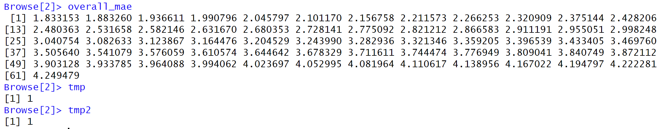

过程结果

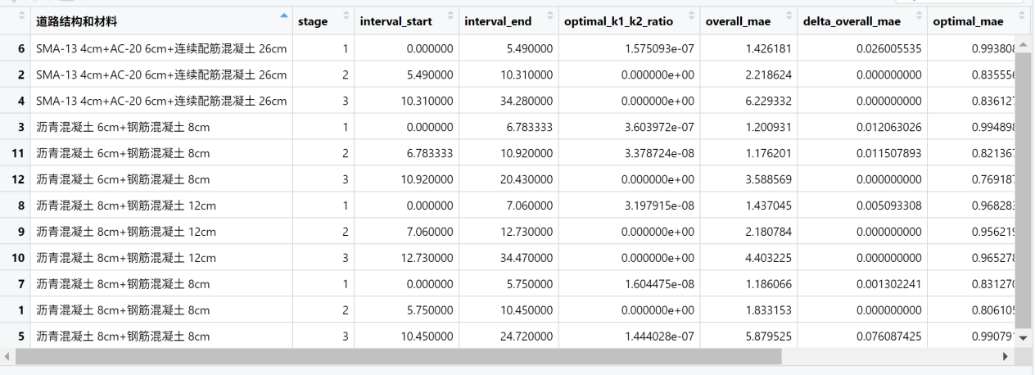

最终计算结果**prediction_model（表）**

#提取最优模型信息

optimal_model_information <- function(k1_k2_ratio,overall_mae,optimal_mae,optimal_k_d_age_e){

tmp <- which.min(overall_mae)#最优模型位置

tmp2 <- which(k1_k2_ratio==0)#对比基准位置

return(data.frame(optimal_k1_k2_ratio=k1_k2_ratio[tmp],overall_mae=overall_mae[tmp],delta_overall_mae=(overall_mae[tmp2]-overall_mae[tmp])/overall_mae[tmp],optimal_mae=optimal_mae[tmp],delta_optimal_mae=optimal_mae[tmp2]-optimal_mae[tmp],optimal_k_d_age_e=optimal_k_d_age_e[tmp]))

}

prediction_model <- setDT(tmp3)[, as.list(c(val = optimal_model_information(k1_k2_ratio,overall_mae,optimal_mae,optimal_k_d_age_e))), .(道路结构和材料,stage,interval_start,interval_end)]

names(prediction_model) <- gsub(fixed=TRUE,"val.","",names(prediction_model))

1. 【绘图准备】：

**配置表：路线代码，方向，车道编号，起点桩号**

**数据输入：衰变信息表data_deterioration（以相对分段起点的累计值表示）**

**数据输出：某道路最小单元的衰变信息tmp**

1. 在data_deterioration中，根据路线代码、方向、车道编号、起点桩号选出特定的道路最小单元的数据，记录在tmp中。样例数据及代码如下所示。

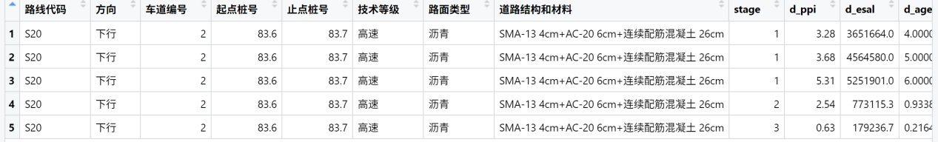

tmp <- filter(data_deterioration,路线代码=="S20" & 方向=="下行" & 车道编号==2 & 起点桩号==83.6)

1. 对tmp数据附上模型prediction_model中的最优转换系数optimal_k1_k2_ratio和最优衰变速率optimal_k_d_age_e信息（根据道路结构和材料、stage字段在prediction_model中找到匹配的optimal_k1_k2_ratio和optimal_k_d_age_e）。再计算d_ppi，它等于d_esal与k1_k2_ratio的乘积与d_age的和，再与k_d_age_e的乘积。最后根据【道路结构和材料】在ppi_thresholds中查表得到本样例的ppi阈值结点向量ppi_threshold。计算结果如下所示。

**配置表：无**

**数据输入：某道路最小单元的衰变信息tmp**

**数据输出：某道路最小单元的衰变信息data（累计值）**

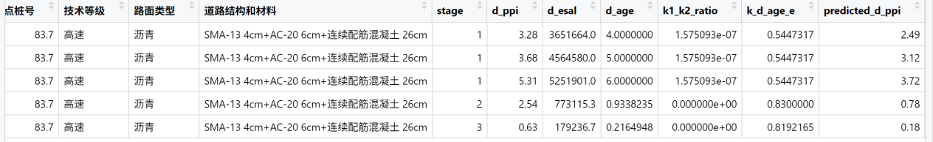

##附上模型信息

tmp2<- foreach(i=1:nrow(tmp),.combine = "rbind") %do%

{

tmp3 <- tmp[i,]

tmp4 <- which(prediction_model$道路结构和材料==tmp3$道路结构和材料 & prediction_model$stage==tmp3$stage)

tmp3$k1_k2_ratio <- prediction_model[tmp4,"optimal_k1_k2_ratio"]

tmp3$k_d_age_e <- prediction_model[tmp4,"optimal_k_d_age_e"]

return(tmp3)

}

tmp2$predicted_d_ppi <- round((tmp2$k1_k2_ratio*tmp2$d_esal+tmp2$d_age)*tmp2$k_d_age_e,2)

ppi_threshold <- ppi_thresholds[[which(names(ppi_thresholds)==tmp$道路结构和材料[1])]]$x

1. 对上述计算结果转换为累计值，以方便绘图。对于每个道路最小单元的每个阶段，分别累计。比如，对于第一阶段，它的"d_ppi"、"d_esal"、"d_age"、"k1_k2_ratio"、"k_d_age_e" "predicted_d_ppi"如下所示。

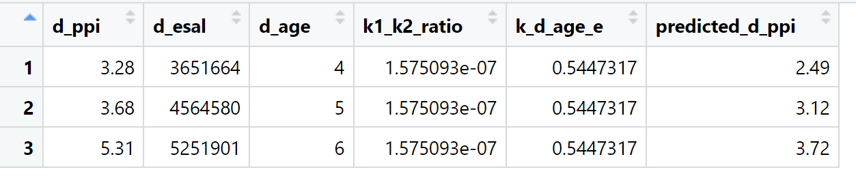

插入该阶段的起终点数据，如下所示。其中起点的d_ppi"、"d_esal"、"d_age"、"predicted_d_ppi"均为0，终点的"d_esal"、"d_age"、"predicted_d_ppi"待插值计算。终点的"d_esal"等于终点的上一个节点（本案例中终点在第5行，上一个节点是第4行）的"d_esal"加上d_ppi沿d_esal方向的变化速率（=上图中d_esal/d_ppi的平均值）*（终点d_ppi与上一个节点d_ppi的差值）。同理，可以计算得到终点处的d_age。而终点处的predicted_d_ppi等于k1_k2_ratio与d_esal的乘积与d_age的和，再乘以k_d_age_e。

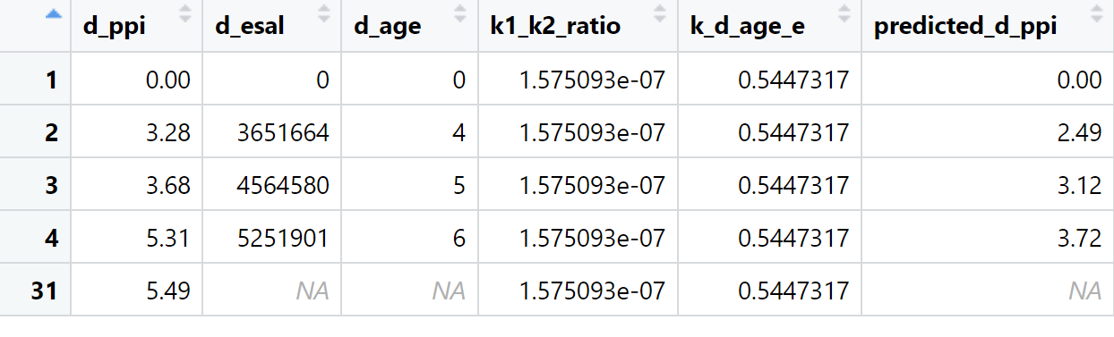

插补完成前

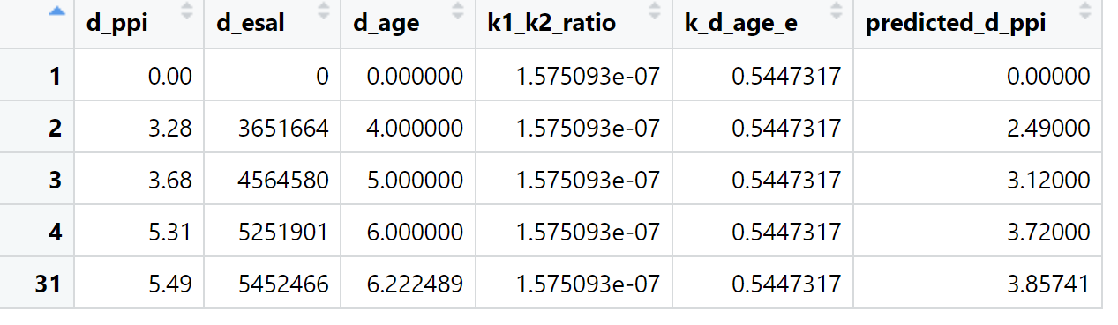

插补完成后

然后，对上图所示数据（data）中的"d_ppi"、"d_esal"、"d_age"、"predicted_d_ppi"均做差值处理，重新记录为data。如果stage为1，第一行插入一行

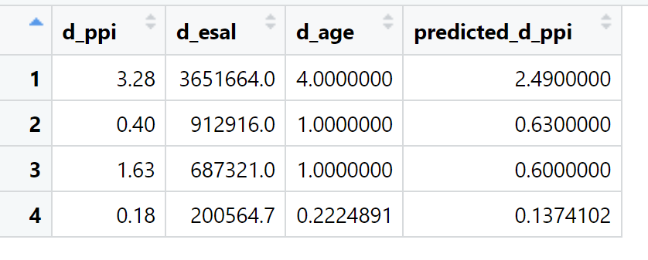

差分处理后的数据（第一阶段，未插入第一行之前）

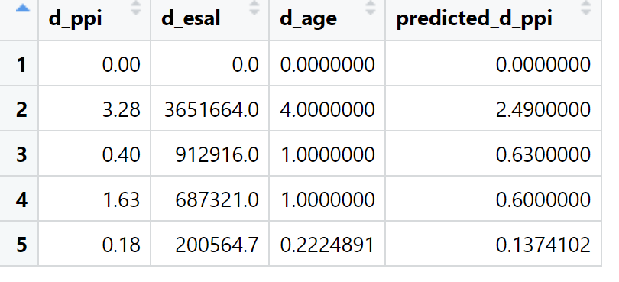

第一阶段需要在第一行插入0 0 0 0 向量

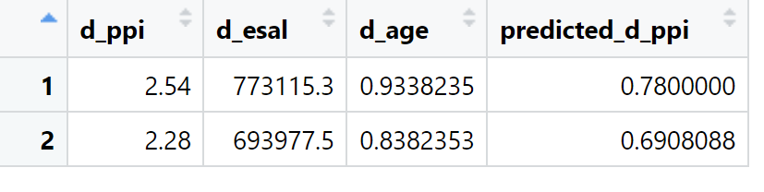

差分处理后的数据（第二阶段）

1. 最后再对data中的"d_ppi"、"d_esal"、"d_age"、"predicted_d_ppi"做累加。（1）-（4）过程的总计算结果如下所示。

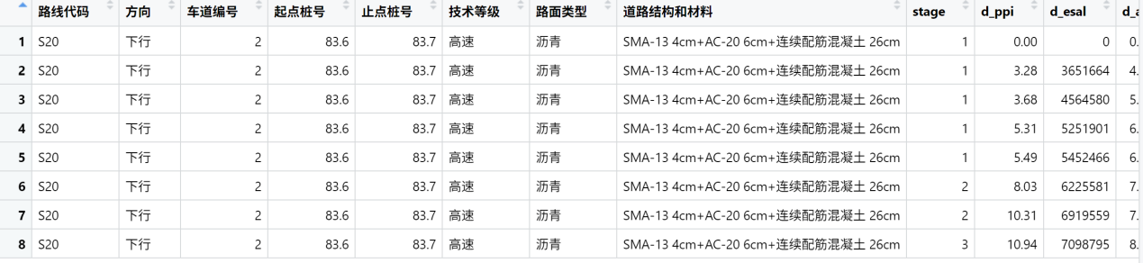

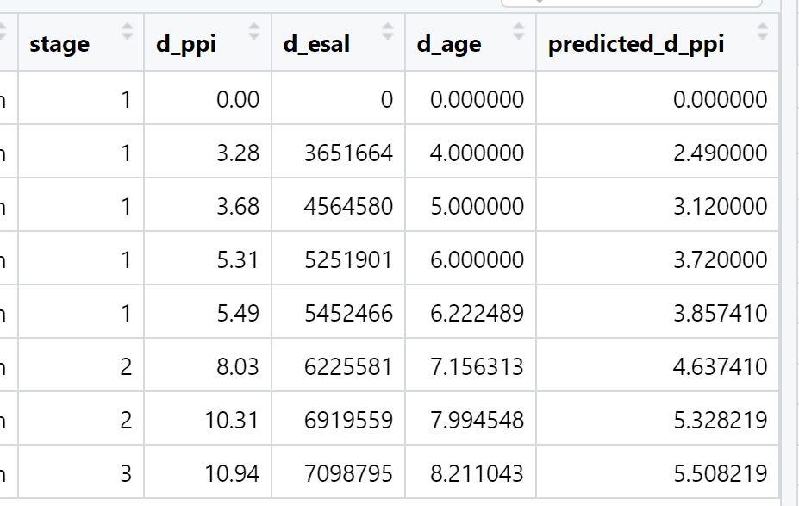

1. 【开始绘图】：

**配置表：路线代码，方向，车道编号，起点桩号**

**数据输入：某道路最小单元的衰变信息data（累计值）**

**数据输出：某道路最小单元的衰变过程预测结果图**

以14.中data的"d_esal"、"d_age"为自变量，"d_ppi"、"predicted_d_ppi"分别为因变量绘制三维折线（散点）图。其中，"predicted_d_ppi"为折线，为预测模型给出的预测结果。"d_ppi"为散点，为实际的ppi衰变。配置好图例，以green、orange、red分别对第1、2、3阶段的数据进行染色。图的标题显示本最小单元的基本信息，包括路线代码，方向，车道编号，起止桩号。



# 分阶段多元回归模型回归效果图

# S20-上行-2-79.5-高速-沥青-SMA-13 4cm+AC-20 6cm+连续配筋混凝土 26cm #较好

# S20-上行-2-81.789-高速-沥青-沥青混凝土 8cm+钢筋混凝土 8cm #一般

# S20.上行.2.84-33.84-4.高速.沥青.SMA-13 4cm+AC-20 6cm+连续配筋混凝土 26cm #可行

# S20.上行.2.82-7.82-8.高速.沥青.沥青混凝土 8cm+钢筋混凝土 8cm #一般

# S20.上行.2.83.6 #误差大

# S20.上行.2.85-6.85-7.高速.沥青.SMA-13 4cm+AC-20 6cm+连续配筋混凝土 26cm #效果最好

# S20.上行.2.95-4.95-5.高速.沥青.SMA-13 4cm+AC-20 6cm+连续配筋混凝土 26cm #可行

# S20.下行.2.87.87-1.高速.沥青.沥青混凝土 8cm+钢筋混凝土 12cm #可行

# S20.下行.2.95-2.95-3.高速.沥青.SMA-13 4cm+AC-20 6cm+连续配筋混凝土 26cm #准确度相对不高

# tmp <- plyr::ddply(.data = data_deterioration,.variables = c("路线代码","方向","车道编号","起点桩号","止点桩号","技术等级","道路结构和材料"),summarise,count=length(路线代码));tmp <- tmp[tmp$count>=5,]

tmp <- filter(data_deterioration,路线代码=="S20" & 方向=="下行" & 车道编号==2 & 起点桩号==83.6)

##附上模型信息

tmp2<- foreach(i=1:nrow(tmp),.combine = "rbind") %do%

{

tmp3 <- tmp[i,]

tmp4 <- which(prediction_model$道路结构和材料==tmp3$道路结构和材料 & prediction_model$stage==tmp3$stage)

tmp3$k1_k2_ratio <- prediction_model[tmp4,"optimal_k1_k2_ratio"]

tmp3$k_d_age_e <- prediction_model[tmp4,"optimal_k_d_age_e"]

return(tmp3)

}

tmp2$predicted_d_ppi <- round((tmp2$k1_k2_ratio*tmp2$d_esal+tmp2$d_age)*tmp2$k_d_age_e,2)

ppi_threshold <- ppi_thresholds[[which(names(ppi_thresholds)==tmp$道路结构和材料[1])]]$x

##转换为累计值,以便绘图

accumulation_information <- function(stage,d_ppi,d_esal,d_age,k1_k2_ratio,k_d_age_e,predicted_d_ppi,ppi_threshold){

data <- data.frame(d_ppi,d_esal,d_age,k1_k2_ratio,k_d_age_e,predicted_d_ppi)

#初始化本stage起点和终点的数值

data <- rbind(data[1,],data,data[nrow(data),])

data[1,c("d_ppi","d_esal","d_age","predicted_d_ppi")] <- 0

data[nrow(data),c("d_ppi","d_esal","d_age","predicted_d_ppi")] <- c(ppi_threshold[stage+1]-ppi_threshold[stage],NA,NA,NA)#注意是第stage+1个与第stage个ppi_threshold的差值

#按平均增加量填充ppi_threshold阈值对应的ESAL/Age

data[nrow(data),"d_esal"] <- mean(d_esal/d_ppi)*(data[nrow(data),"d_ppi"]-data[nrow(data)-1,"d_ppi"])+data[nrow(data)-1,"d_esal"]

data[nrow(data),"d_age"] <- mean(d_age/d_ppi)*(data[nrow(data),"d_ppi"]-data[nrow(data)-1,"d_ppi"])+data[nrow(data)-1,"d_age"]

#按照预测模型填充predicted_d_ppi

data[nrow(data),"predicted_d_ppi"] <- (data[nrow(data),"k1_k2_ratio"]*data[nrow(data),"d_esal"]+data[nrow(data),"d_age"])*data[nrow(data),"k_d_age_e"]

data <- data.frame(d_ppi=diff(data$d_ppi),d_esal=diff(data$d_esal),d_age=diff(data$d_age),predicted_d_ppi=diff(data$predicted_d_ppi))

if(stage==1){data <- rbind(c(0,0,0,0),data)}

return(data)

}

tmp <- setDT(tmp2)[, as.list(c(val = accumulation_information(stage,d_ppi,d_esal,d_age,k1_k2_ratio,k_d_age_e,predicted_d_ppi,ppi_threshold))), .(路线代码,方向,车道编号,起点桩号,止点桩号,技术等级,路面类型,道路结构和材料,stage)]

tmp <- tmp[-nrow(tmp),]#去掉最后一行

names(tmp) <- gsub(fixed=TRUE,"val.","",names(tmp))

tmp[,c("d_ppi","d_esal","d_age","predicted_d_ppi")] <- lapply(tmp[,c("d_ppi","d_esal","d_age","predicted_d_ppi")],FUN = cumsum)

#开始绘图

locate_stage_label <- function(stage){

# return(quantile(seq(1,length(unique(stage)),length.out=length(stage)),probs = ((table(tmp$stage)[order(unique(tmp$stage))]+1)/2+c(0,cumsum(table(tmp$stage))[order(unique(tmp$stage))])[1:length(unique(tmp$stage))])/length(tmp$stage)))#stage必须提前按升序排列

return(seq(from=(length(unique(stage))-1)/length(unique(stage))/2+1,by=(length(unique(stage))-1)/length(unique(stage)),length.out=length(unique(stage))))

# return(seq(from=1,to=2,length.out=length(unique(stage))))

}

switch_stage_col <- function(stage){

if(stage==1){

"green"

}else if(stage==2){

"orange"

}else{

"red"

}

}

stage_order <- function(stage,unique_stage){

return(which(unique_stage==stage))

}

switch_colvar <- function(stage){#折线图每个线段的颜色值与两个端点有关

stage <- sapply(stage,stage_order,unique_stage=unique(stage))#阶段标准化为从1开始,相邻阶段差为1

if(length(stage)<=2){#长度过短

return(stage)

}else{

tmp <- which(diff(stage)>0)#stage变化的地方

if(identical(tmp,integer(0))){

return(stage)

}else if(length(tmp)==1){

stage[tmp] <- stage[tmp+1]

}else{

stage[tmp[-length(tmp)]] <- ifelse(table(stage)[stage[tmp[-length(tmp)]]]>1,stage[tmp[-length(tmp)]+1],stage[tmp[-length(tmp)]])

stage[tmp[-length(tmp)]+1] <- ifelse(table(stage)[stage[tmp[-length(tmp)]+1]]>1,stage[tmp[length(tmp)]],stage[tmp[length(tmp)]+1])

}

}

return(stage)

}

par(mar=c(1,0,2,2))

plot3D::lines3D(x=tmp$d_esal,y=tmp$d_age,z=tmp$d_ppi,lwd=2,axes = FALSE,colvar = switch_colvar(tmp$stage),col=sapply(unique(tmp$stage),switch_stage_col),colkey = list(plot=TRUE,cex.clab=0.8,length=0.7,at=locate_stage_label(tmp$stage),labels=as.character(unique(tmp$stage)),cex.axis=0.7),

clab = "Stage",main=paste(tmp$路线代码[1],tmp$方向[1],paste(tmp$车道编号[1],"#",sep = ""),paste("K",tmp$起点桩号[1],"-",tmp$止点桩号[1],sep = ""),"PPI自然衰变预测及验证"),cex.main=0.9,scale=TRUE,phi = 30)

plot3D::scatter3D(x=tmp$d_esal,y=tmp$d_age,z=tmp$predicted_d_ppi,scale=TRUE,colvar=tmp$stage,col=sapply(unique(tmp$stage), switch_stage_col),phi = 30,colkey = FALSE, type="p",add=TRUE)

#标签

x.tick.locations <- round(seq(from=range(tmp$d_esal)[1],to=range(tmp$d_esal)[2],length.out=7),0)

text3D(x.tick.locations*0.8, rep(-max(tmp$d_age)*0.2, length(x.tick.locations)), rep(0, length(x.tick.locations)), labels=round(seq(range(tmp$d_esal)[1],range(tmp$d_esal)[2],length.out=7),0),cex=0.6,add = TRUE)

text3D(mean(range(tmp$d_esal)), -max(tmp$d_age)*0.4, 0, labels="ESAL",cex=0.7,add = TRUE)

y.tick.locations <- round(seq(from=range(tmp$d_age)[1],to=range(tmp$d_age)[2],length.out=6),1)

text3D(rep(max(tmp$d_esal)*1.05, length(y.tick.locations)),y.tick.locations,rep(0, length(y.tick.locations)), labels=round(seq(from=range(tmp$d_age)[1],to=range(tmp$d_age)[2],length.out=6),0),cex=0.6,add = TRUE)

text3D(max(tmp$d_esal)*1.2,mean(tmp$d_age)*0.7, 0, labels="Road Age",cex=0.7,add = TRUE)

z.tick.locations <- round(seq(from=range(tmp$d_ppi)[1],to=range(tmp$d_ppi)[2],length.out=7),0)

text3D(rep(-max(tmp$d_esal)*0.15, length(z.tick.locations)),rep(0, length(z.tick.locations)),z.tick.locations, labels=z.tick.locations,cex=0.6,add = TRUE)

text3D(-max(tmp$d_esal)*0.15, 0, max(z.tick.locations)*1.1, labels=expression(paste(Delta," PPI")),cex=0.7,add = TRUE)

# write_xlsx(prediction_model,path = 'C:/Users/Archon/Desktop/prediction_model.xlsx')

print(Sys.time()-t1)